**ŠTO MOGU UČINITI KADA SE NETKO OSJEĆA: TUŽNO**



**ZAOKRUŽI SLIKE KOJE PRIKAZUJU TOČNE ODGOVORE**

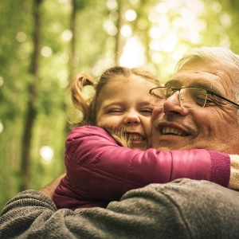 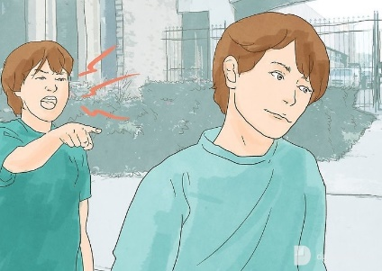 **RUGATI MU SE**

**ZAGRLITI GA**

 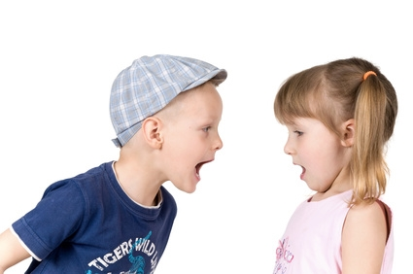

**RAZGOVARATI S NJIM** **SVAĐATI SE S NJIM**

PITATI ZAŠTO JE TUŽAN I KAKO MU MOŽEŠ POMOĆI

RAZGOVARATI KAKO SE OSJEĆAMO KADA NAS NAPUSTE MAŠI NAJMILIJI.

KAKO SE PRISJEĆAMO NAJMILIJIH KOJI VIŠE NISU MEĐU NAMA.

NACRTAJTE SVIJEĆU.

**ZADATAK:**

** **

IZREŽI I RAZVRSTAJ SLIČICE ODJEĆE ZA JESEN OD SLIČICA ODJEĆE ZA LJETO

(SLIČICE SU U PRILOGU DOLJE):

**_________________________________________________________________**

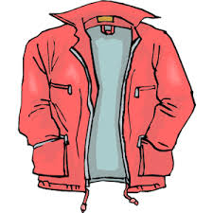

JAKNA

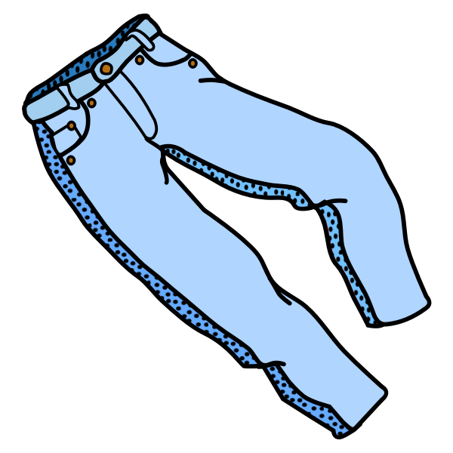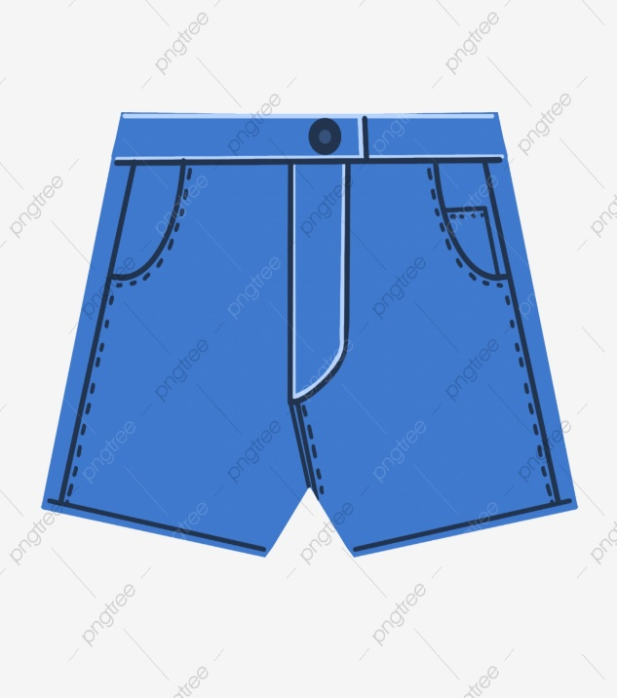

DUGE HLAČE KRATKE HLAČE

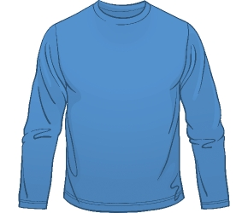 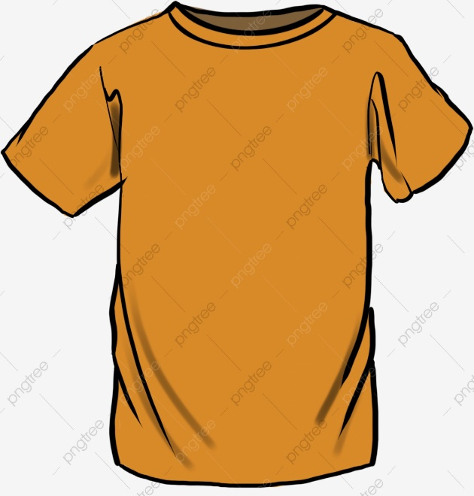

MAJICA S DUGIM RUKAVIMA MAJICA S KRATKIM RUKAVIMA

Prepiši u bilježnicu:

**DOBA DANA PO REDU SU:**

1. JUTRO
2. PRIJEPODNE
3. PODNE
4. POSLIJEPODNE
5. VEČER
6. NOĆ

Zalijepi po redu doba dana!

JUTRO

PRIJEPODNE

POSLIJEPODNE

VEČER

NOĆ

Zalijepi sličicu na odgovarajuće mjesto!

DAN



NOĆ 